ДОКЛАД
за състоянието на системата за вътрешен контрол
на университет „проф. д-р асен златаров“ за 2024 г.

І. Общо състояние на системите за вътрешен контрол (СВК).
- Мисия, визия, стратегическа цел.
Университет "Проф. д-р Асен Златаров" е единственият държавен университет в Югоизточна България. Основан е на 6 октомври 1963 г. с Указ № 162 на МС като Висш химико-технологичен институт. Пет години по-късно институтът e преименуван на Висш химико-технологичен институт „Проф. д-р Асен Златаров“, което завинаги го свързва с името на неговия патрон. През 1995 г. с решение на Народното събрание е утвърден като Университет „Проф. д-р Асен Златаров”. В момента тече процедура по смяна на името на институцията на Бургаски държавен Университет „Проф. д-р Асен Златаров“, която е внесена за обсъждане от МС.

Университет "Проф. д-р Асен Златаров" e институционално акредитиран до 28.03.2030 г. с оценка 8.50 и капацитет на висшето училище от 6600 студенти.

Съгласно решение на Министерски съвет № 915 от 31.12.2024 г. Университет „Проф. д-р Асен Златаров“ – гр. Бургас е включен в актуализиран Списък на изследователските висши училища. Решението е публикувано в Държавен вестник.

Обучението в Университета се осъществява в пет факултета (Факултет по технически науки, Факултет по природни науки, Факултет по обществени науки, Факултет по обществено здраве и здравни грижи и Медицински факултет). В неговия състав се включват и три колежа (Технически колеж, Медицински колеж и Колеж по туризъм), както и два департамента (Департамент за подготовка по езиково обучение и Департамент за квалификация и професионално развитие на педагогическите специалисти (ДКПРПС)).

Университетът има установени активни научни връзки с институти и университети от Англия, Франция, Германия, Русия, Румъния, Турция, Испания, Италия, Унгария, Сърбия, Полша, Словения, Словакия и др. Те създават възможност за научни специализации и учебна практика на преподаватели и студенти, за обмен на лектори, на учебна и научна литература.
Девизът на Университет ''Проф. д-р Асен Златаров'' – гр. Бургас е:
“ПРИЕМСТВЕНОСТ, ИНОВАЦИИ, РАСТЕЖ, УСТОЙЧИВО РАЗВИТИЕ”.

Мисията на Университет „Проф. д-р Асен Златаров“ е да осъществява образователна и научна подготовка на висококвалифицирани, морално устойчиви и конкурентоспособни специалисти с висше образование в областите на педагогическите, хуманитарните, стопанските, природните, техническите и здравните науки. Това утвърждава Университета като водеща академична, научноизследователска и културна общност в регионален, национален, европейски и световен мащаби.

Стратегическа цел: утвърждаване и развитие на мястото на Университет „Проф. д-р Асен Златаров“ като водещ държавен университет в Югоизточния регион на планиране.

2. Система за вътрешен контрол.
ЗФУКПС въвежда дефиницията за ФУК, която съответства на определението за вътрешен контрол. Предвид съответствието на рамката на вътрешен контрол в публичния сектор у нас с Интегрираната рамка по вътрешен контрол COSO, изразът СФУК, използван в ЗФУКПС, е аналогичен на изразите „Вътрешен контрол” (ВК) и „Система за вътрешен контрол (СВК)”.

ВК е цялостен процес, интегриран в дейността на Университета, осъществяван от ръководство и служителите му. Включва политики, процедури и дейности, въведени от ръководството, с цел да се осигури разумна увереност, че целите му са постигнати чрез:
- съответствие със законодателството, вътрешните актове и договори;
- надежност и всеобхватност на финансовата и оперативната информация;
- икономичност, ефективност и ефикасност на дейностите;
- опазване на активи и информация.

СВК на Университет „Проф. д-р Асен Златаров” подлежат на текущ преглед и се актуализират в съответствие с:
- промени в националната нормативната уредба;
- в организационна структура на организацията;
- документираната оценка на управление на риска;
- установени слабости, грешки или пропуски при практическото им прилагане.

3. Оценка за състоянието на СВК за 2024 г.

Табл. 1 Обобщена оценка на системите за вътрешен контрол за 2024 г.

Нивото на риск (риск-апетит), което Университетът е склонен да приеме при изпълнение на своята образователна и изследователска мисия, без да бъдат застрашени целите му, е интервалът от 4 до 6, според скалата за оценка на риска.

Всеки от елементите на СВК на Университета е активен и съобразен със спецификата на висшето училище. Съобразно извършената обща оценка (Табл. 1, стр. 3) всички елементи са оценени с оценка „Добър“, само „Управлението на риска“ и „Информация и комуникация“ са с оценка „Задоволителен“.

Ръководството на институцията не толерира утвърждаването на вътрешни правила и процедури, заимствани от други висши учебни заведения, но прилага политики за обмяна на опит и добри практики в областта на СВК.

ІІ. Области на ВК, в които са предприети действия, насочени към развитие и подобрение.

През 2024 г. в Университет „Проф. д-р Асен Златаров” са приети нови и е извършена актуализация на вече съществуващи нормативни документи. Въведени са процедури и практики, определящи СВК. Някои от по-съществените действия, насочени към развитие на конкретни области от вътрешния контрол, са:

- Контролна среда:
- Актуализация на Организационната структура на университета;
- Актуализация на Годишен план за обучения и повишаване квалификацията на служителите;
- Атестиране на служителите от администрацията на университета;
- Изграждане на Център за иновативни образователни технологии в университета,
който е домакин на обучения на преподавателския състав, извършвани също и от експерти от администрацията на Университета;
- Актуализиран състав на Комисия по етика;
- Прилагане на Европейска харта на учените и Кодекс на поведение при наемането на учени;
- Открити процедури по разкриване на филиали в гр. Добрич и гр. Казанлък с цел обучение на студенти по специалност от регулираните професии „Медицинска сестра“в ПН. 7.5 „Здравни грижи“.
- Стартиране на процедура по официално преименуване от Университет „Проф. д-р Асен Златаров“ на Бургаски държавен университет „Проф. д-р Асен Златаров“.
- Придобит статус на изследователски университет и включен в списъка на изследователските висши училища.

- Контролни дейности:
- Утвърдени правилници и типови документи като план-сметки, форми за проследяване изпълнение на конкретни дейности, учебна документация;
- Разписване на правила за съфинансиране на проекти;
- Въведени нови типови регистри;
- Процедура за предаване на техника на вътрешно ниво в звената на университета;
- Утвърдени планове за разходване на средства;
- Въведени одитни процедури, следствие от препоръки по САНК за учебната дейност.

- Информация и комуникация:
- Провеждане на информационни срещи между деканите на факултети и директорите на колежи с представители на администрацията и ръководилите на катедри;
- Предприемане на мерки за изграждане на специфична електронна система за документооборот.

- Мониторинг:
- Самооценка на СВК за 2024 г.
- Доклад-анализ на процеса на управление на риска за 2024 г.

ІІІ. Области на ВК, които се нуждаят от развитие и подобрение.

Разписването на вътрешни правила, конкретно относими към СВК, преминава през етапи, като най-важният от тях е тестването им в реални условия преди тяхното утвърждаване от Академичния съвет. Този процес понякога се характеризира с дълъг времеви период поради настъпили промени и обстоятелства, които следва да се вземат под внимание при практическото им прилагане в цялостната дейност на институцията.

Като негатив от прилагането на процеса на тестване в реални условия, преди утвърждаване от Академичния съвет на Университета, може да се посочи „сблъсъкът“ при проверки от контролни институции и служители на висшето учебно заведение. Липсата на определен и утвърден вътрешнонормативен документ, не означава непременно неприлагането на ВК в съответния процес, договор или дейности.

Сравнителният анализ (въз основа на попълнени въпросници) на самооценките на компонентите от СВК за периода 2024-2023 г., може да бъде представен таблично и графично по следния начин:

Табл. 2. Сравнителен анализ на оценките за периода 2024-2023 г.
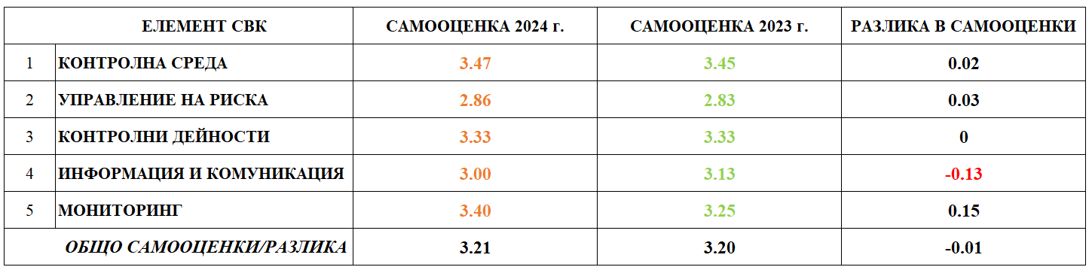

Графика 1. Съпоставка на самооценките на отделните елементи за периода 2024-2023 г.
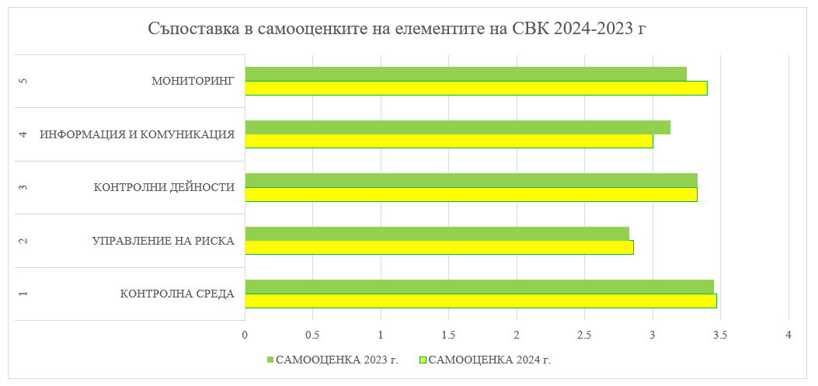

Развитието на ефективна СВК на Университета през 2025 г. ще се основава на:
- Съответствие с мандатна програма на ръководство - целеполагане;
- Документалност и обосновани становища – разписване на вътрешни правилници, актуализиране на съществуващи такива;
- Информираност и комуникация – провеждане на обучения и разширяване на кръга на получатели на информацията; проверка за нивата на достигане на информираността.
- Риск и контрол – продължаване на обсъждането на идеята за изграждане на дирекция в структурата на Университета, която основна цел ще бъде методологията и прилагането на специфична и ефективна СВК в цялостната дейност на Университета;
- Системни наблюдения – подобряване на системата за управление на качеството във всеки един аспект от учебната и административната активност;
- Отговорност и обхват – инструменти и механизми за човешкия фактор при спазване на длъжностните характеристики, национални и вътрешни нормативни документи.

IV. Източници на информация, използвана за изготвянето на доклада.

При изготвянето на доклада за състоянието на Системата за финансово управление и контрол на Университет „Проф. д-р Асен Златаров” за 2024 г. са използвани следните информационни източници:
- Вътрешни нормативни документи на Университет „Проф. д-р Асен Златаров”;
- Обобщена оценка за състоянието на вътрешния контрол;
- Въпросник за самооценка на системата за финансово управление и контрол на Университета за 2024 г.;
- Становища и предписания на контролни органи, след извършени проверки;
- Риск регистър за 2024 г. на Университет „Проф. д-р Асен Златаров”;
- Извършени проверки и оценки за приключили процеси и дейности в публичната институция.
- Анализи, установени тенденции и вътрешни проверки.

V. Допълнителна част.

В Университет „Проф. д-р Асен Златаров“ няма изградено Звено за вътрешен одит.

VI. Обмен на информация и добри практики.

През 2024 г. под патронажа на Ректора, Университетът беше домакин за трета поредна година на практико-приложен семинар, посветен на експерти по вътрешен контрол от сферата на висшето образование, наука и здравеопазване. В обучението, което беше под формата на „Майсторски клас по вътрешен контрол“, участваха 72 специалисти, които освен в решаването на специфични казуси и обмяна на добри практики, затвърдиха устойчивостта на създадената от Университeта мрежа от експерти по ВК на национално ниво.

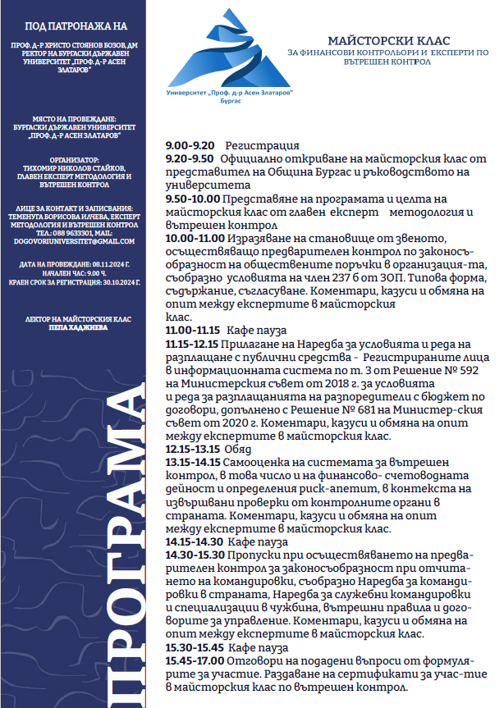
През 2025 г. се планира организирането на работни срещи между експерти по ВК, които ще имат за цел запознаване от близо с дейността на институциите и оказването на подкрепа в развитието на ефективна СВК.

Изготвил:

Тихомир Николов Стайков
Главен експерт методология и вътрешен контрол,
Университет „Проф. д-р Асен Златаров“

Съгласувал:

Проф. д-р Христо Стоянов Бозов, дм
Ректор,
Университет „Проф. д-р Асен Златаров”

Дата: 07.02.2025 г.

